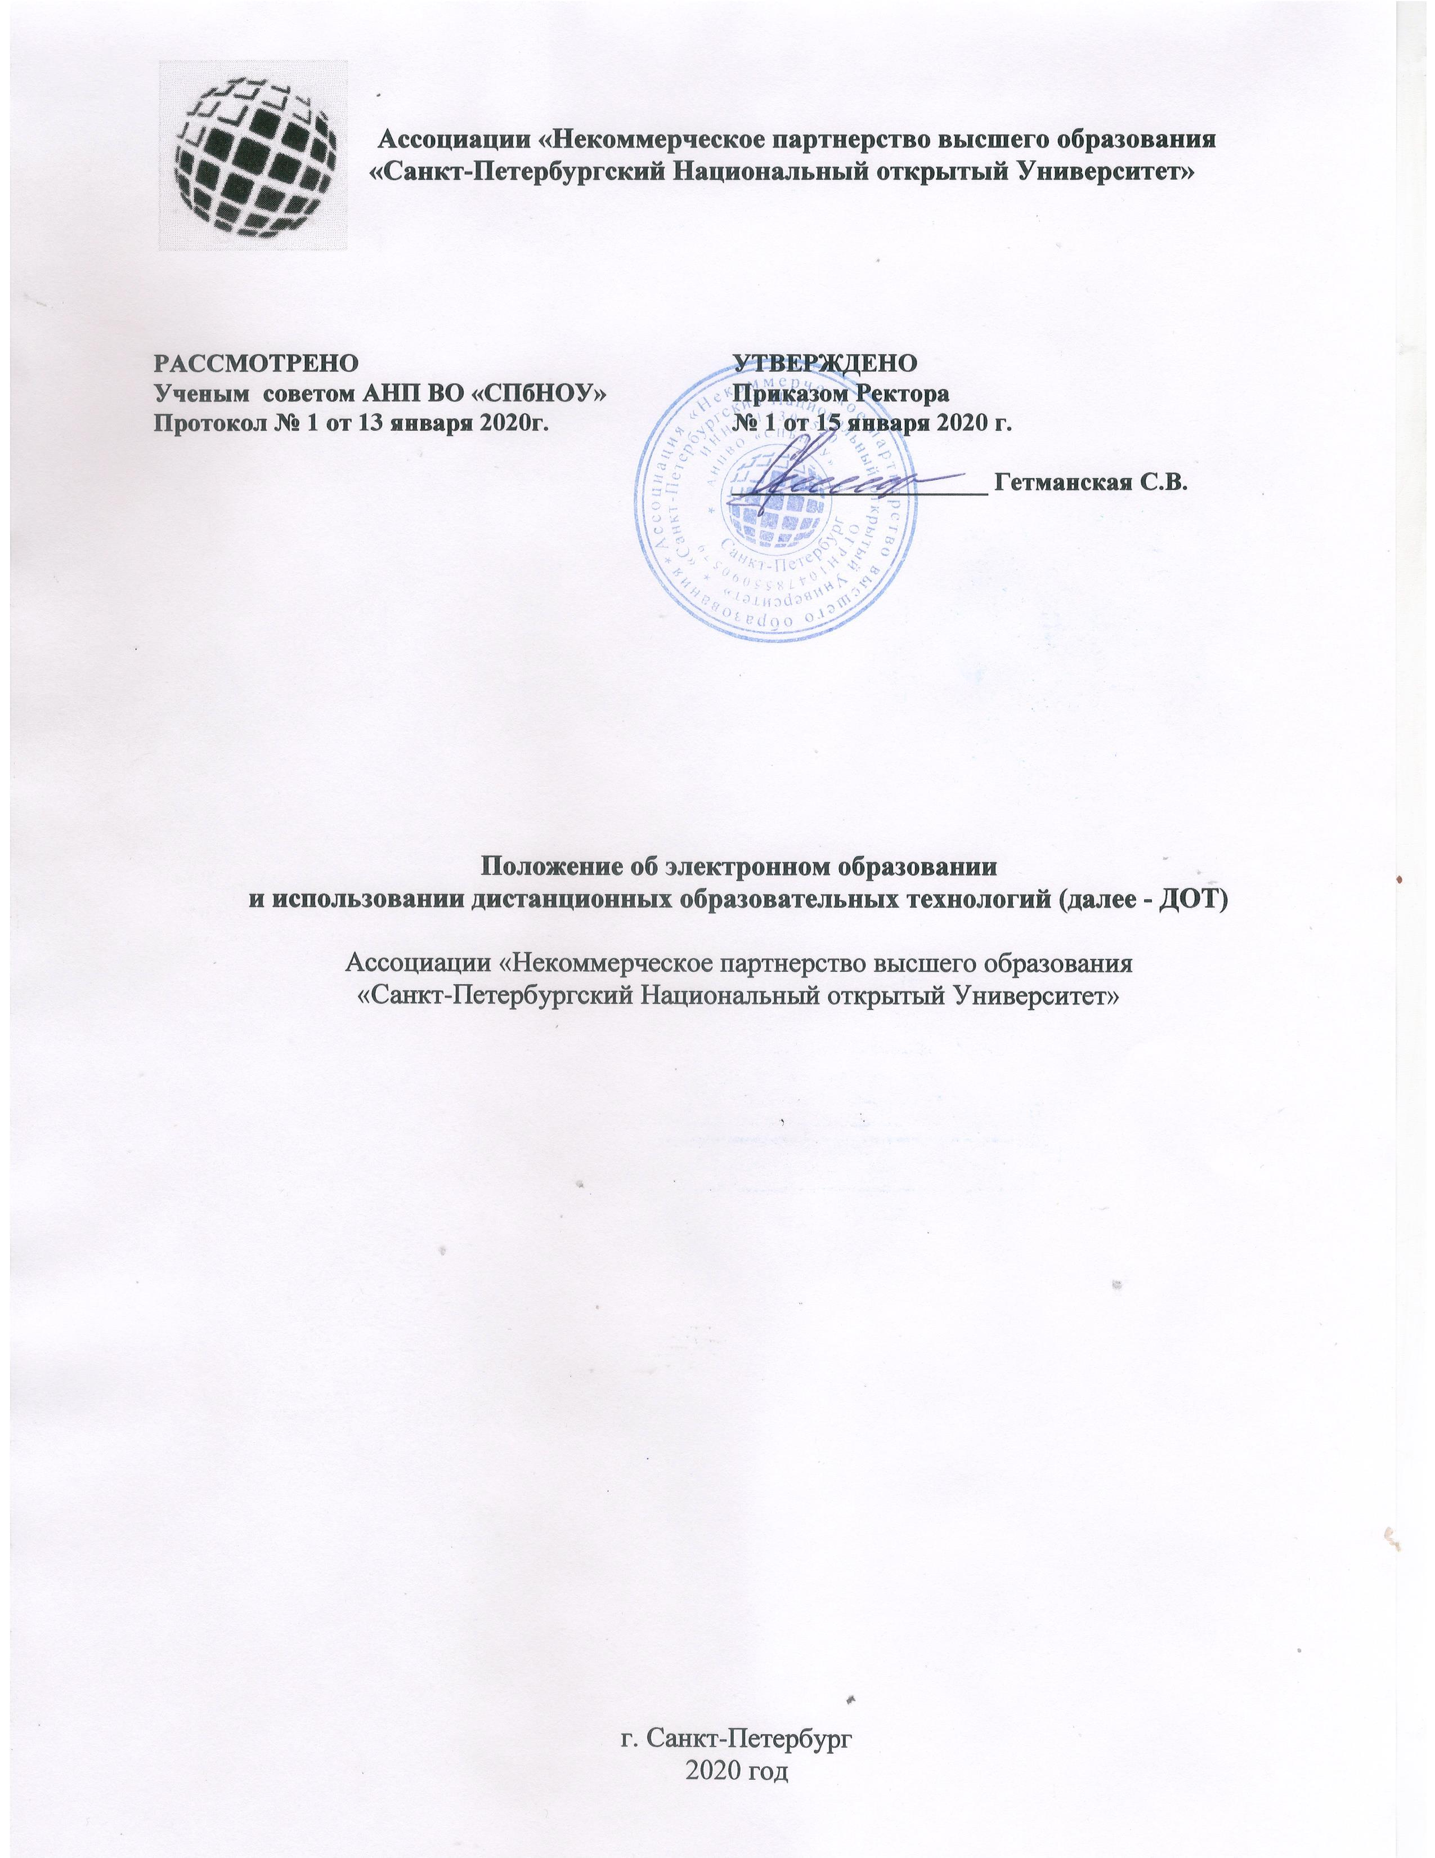
1. Общие положения
1.1. Настоящее Положение устанавливает порядок использования дистанционных образовательных технологий (далее - ДОТ) в Ассоциации «Некоммерческое партнерство высшего образования «Санкт-Петербургский Национальный открытый Университет» (далее – АНП ВО «СПбНОУ») при реализации образовательных программ дополнительного профессионального образования (далее - образовательные программы).
1.2. Настоящее Положение разработано в соответствии с:
- Федеральным законом от 29 декабря 2012 г. № 273-ФЗ «Об образовании в РФ»;
- приказом Минобрнауки Российской Федерации от 23.08.2017 №816 «Об утверждении Порядка применения организациями, осуществляющими образовательную деятельность, электронного обучения, дистанционных образовательных технологий при реализации образовательных программ»;
- приказом Министерства образования и науки РФ от 01 июля 2013 г. № 499 «Об утверждении Порядка организации и осуществления образовательной деятельности по дополнительным профессиональным программам»;
- письмом Министерства образования и науки РФ от 21 апреля 2015 г. № В К-1013/06 «О направлении методических рекомендаций по реализации дополнительных профессиональных программ»;
- Указом Президента РФ от 09.05.2017 №203 «О стратегии развития информационного общества в Российской Федерации на 2017-2030 годы».
1.3. В качестве основных преимуществ дистанционного обучения на основе современных технологических достижений можно отметить: высокую степень охвата (дальнодействие); быстрый доступ слушателей к базам данных, библиотечным каталогам и другим информационным ресурсам, консультирование; возможность удалённого тестирования.
1.4. Основными целями дистанционного обучения являются: предоставление обучающимся (слушателям) непосредственно по месту жительства или временного их пребывания возможности осваивать образовательные программы; увеличение контингента обучаемых за счёт предоставления образовательных услуг в максимально удобной форме.
1.5. Использование элементов ЭО, ДОТ при реализации образовательных программ осуществляется в целях совершенствования образовательной траектории, в соответствии с мировыми тенденциями, расширения доступа обучающихся к инновационным и качественным образовательным услугам, интенсификации использования научного, методического и информационно-технического потенциала АНП ВО «СПбНОУ», увеличения контингента обучающихся за счет реализации дополнительных программ в максимально доступной форме.
1.6. Основные понятия:
Под электронным обучением (далее - ЭО) понимается организация образовательной деятельности с применением содержащейся в базах данных и используемой при реализации образовательных программ информации и обеспечивающих ее обработку информационных технологий, технических средств, а также информационно-телекоммуникационных сетей, обеспечивающих передачу по линиям связи указанной информации, взаимодействие обучающихся и педагогических работников.
Под дистанционными образовательными технологиями понимаются образовательные технологии, реализуемые в основном с применением информационно-телекоммуникационных сетей при опосредованном (на расстоянии) взаимодействии обучающихся и педагогических работников.
Учетные данные – это предоставленные слушателю и преподавателю логин и пароль для входа на образовательную платформу.
Система дистанционного обучения - это система, обеспечивающая слушателям и преподавателям доступ к базе электронных курсов, средствам тестирования, интерактивным дидактическим инструментам обучения.
Образовательный контент – структурированное предметное содержание, используемое в образовательном процессе.
Структура образовательного контента может включать:
• основной учебный материал (учебно-методический комплекс - УМК);
• дополнительные учебные материалы (тематические сборники статей, альтернативные учебники или учебные пособия, банк практических заданий для самоподготовки слушателей с решениями, темы курсовых проектов (курсовых работ).
• руководство по изучению модуля;
• банк тестовых заданий

2. Модели использования электронного обучения, дистанционных образовательных технологий в дополнительном профессиональном образовании
2.1. При реализации образовательных программ с применением электронного обучения, дистанционных образовательных технологий в АНП ВО «СПбНОУ» могут быть применены следующие модели:
- полностью дистанционное обучение (повышение квалификации, профессиональная переподготовка) слушателя;
- частичное использование дистанционных образовательных технологий, позволяющих организовать дистанционное обучение (повышение квалификации, профессиональная переподготовка) слушателя.
2.2. Полностью дистанционное обучение подразумевает использование такого режима обучения, при котором слушатель осваивает образовательную программу полностью удаленно с использованием специализированной дистанционной платформы, функциональность которой обеспечивается университетом. Все коммуникации с педагогическим работником осуществляются посредством указанной платформы.
2.3. Модель, при которой происходит частичное использование дистанционных образовательных технологий при реализации ДПП, очные занятия чередуются с дистанционными.
2.4. Университет может реализовывать дополнительные профессиональные программы с применением ЭО и ДОТ в полном объеме в заочной форме при проведении учебных занятий, текущего контроля успеваемости, промежуточной и итоговой аттестации обучающихся.
3.3. При реализации дополнительных профессиональных программ с применением ЭО и ДОТ университет:
• создает условия для функционирования электронной информационно-образовательной среды, включающей в себя электронные информационные ресурсы, электронные образовательные ресурсы, совокупность информационных технологий, телекоммуникационных технологий, соответствующих технологических средств и обеспечивающей освоение слушателями образовательных программ в полном объеме независимо от места нахождения слушателей;
• оказывает учебно-методическую помощь слушателям, в том числе в форме индивидуальных консультаций, оказываемых дистанционно с использованием информационных и телекоммуникационных технологий;
• самостоятельно определяет объем аудиторной нагрузки и соотношение объема занятий, проводимых путем непосредственного взаимодействия педагогического работника с обучающимся, и учебных занятий с применением электронного обучения, дистанционных образовательных технологий;
• обеспечивает соответствующий применяемым технологиям уровень подготовки педагогических, научных, учебно-вспомогательных, административно-хозяйственных работников по дополнительным профессиональным программам;
• ведет учет и осуществляет хранение результатов образовательного процесса и внутренний документооборот на бумажном носителе и/или в электронно-цифровой форме в соответствии с требованиями Федерального закона от 27 июля 2006 г. N 152-ФЗ "О персональных данных", Федерального закона от 06 апреля 2011 г. N 63-ФЗ "Об электронной подписи".
3.4. Преподаватели, обеспечивающие образовательный процесс, вправе использовать материалы, размещенные в системе федеральных образовательных порталов, самостоятельно и (или) совместно использовать информационные ресурсы российских и зарубежных юридических и физических лиц в объеме и способами, не противоречащими законодательству Российской Федерации.

3. Организация образовательного процесса с применением электронного обучения, дистанционных образовательных технологий
3.1. АНП ВО «СПбНОУ» может осуществлять обучение по образовательным программам повышения квалификации или профессиональной переподготовки полностью или частично с применением электронного обучения, дистанционных образовательных технологий, в том числе организуя учебные занятия в режиме онлайн (синхронная форма взаимодействия слушателей и преподавателей), независимо от места нахождения слушателей. Достижение и оценка результатов обучения (текущего контроля успеваемости, промежуточной и итоговой аттестации) путем организации образовательной деятельности в электронной информационно-образовательной среде осуществляется с помощью открытого доступа через информационно-телекоммуникационную сеть «Интернет».
3.2. Элементами электронной информационно-образовательной среды являются:
- Платформа электронного обучения Moodle;
- Платформа дистанционного обучения Mirapolis;
- Электронная библиотека Университета, которая включает ресурсы электронных библиотечных систем: http://znanium.com электронно-библиотечная система (ЭБС) «ZNANIUM.COM», http://www.biblioclub.ru/ электронно-библиотечная система (ЭБС) «Университетская библиотека Онлайн»; http://elibrary.ru/defaultx.asp электроннобиблиотечная система Е-library.
3.3. При реализации образовательных программ с применением ЭО, ДОТ местом осуществления образовательной деятельности является место нахождения АНП ВО «СПбНОУ».
3.4. Дополнительные профессиональные программы с применением дистанционных образовательных технологий разрабатываются самостоятельно АНП ВО «СПб НОУ», обсуждаются и рекомендуются к утверждению Ученым советом, утверждаются ректором Университета.
3.5. АНП ВО «СПбНОУ» при реализации образовательных программ с использованием ЭО, ДОТ может вести учет результатов образовательного процесса и внутренний документооборот в электронно-цифровой форме. Сохранение сведений о результатах промежуточной, итоговой аттестации обучающихся на бумажном носителе является обязательным.
3.6. Образовательный процесс с применением ДОТ реализуется как в группах, так и индивидуально: - в асинхронной форме взаимодействия слушателей и преподавателей, которая обеспечивает слушателю возможность освоения материала в удобное для него время и общение с преподавателями с использованием средств телекоммуникаций; - в синхронной форме взаимодействия слушателей и преподавателей (в режиме онлайн).
3.7. АНП ВО «СПбНОУ» доводит до участников образовательного процесса информацию о реализации образовательных программ с применением ЭО, ДОТ, обеспечивающую возможность их правильного выбора, путём размещения информации на официальном сайте https://nouronline.ru/
3.8. Основанием предоставления слушателю учетных данных для авторизованного доступа в систему дистанционного обучения является приказ о зачислении. Срок действия доступа обучающегося к определенным ресурсам Образовательного портала Университета ограничивается сроками его обучения по выбранной ДПП.
3.9. После самостоятельного изучения материала слушатель проходит контрольное компьютерное тестирование по теме программы, результаты которого являются основанием для промежуточной или итоговой (для программ повышения квалификации) аттестации.
3.10. При применении ЭО, ДОГ слушателю предоставляется возможность обучения в выделенное для него время, используя личные информационно-технические средства в любом месте нахождения.
3.11. Консультации преподавателей по вопросам изучаемой программы слушатели могут получать в течение всего срока освоения образовательной программы.
3.12. Применение дистанционных образовательных технологий при реализации дополнительных образовательных программ:
- проведение лекционных занятий в форме вебинаров с последующим размещением материалов на специализированной дистанционной оболочке (платформе);
- лекционные занятия могут проводиться в форме видеолекций, в том числе записанных заранее и размещенных на специализированной дистанционной оболочке (платформе) с контролем изучения слушателями (при этом слушатели по графику занятий получают доступ к видеолекциям);
- итоговая аттестация в форме защиты итоговой аттестационной работы (для программ профессиональной переподготовки), проводимая с использованием ДОТ, может проводиться в режиме видеоконференцсвязи, в режиме обмена файлами (с использованием электронной почты);
- обучающиеся, успешно прошедшие итоговую аттестацию, проводимую с использованием дистанционных образовательных технологий, получают соответствующие документы о квалификации лично или посредством почтовой связи (по заявлению слушателя).

